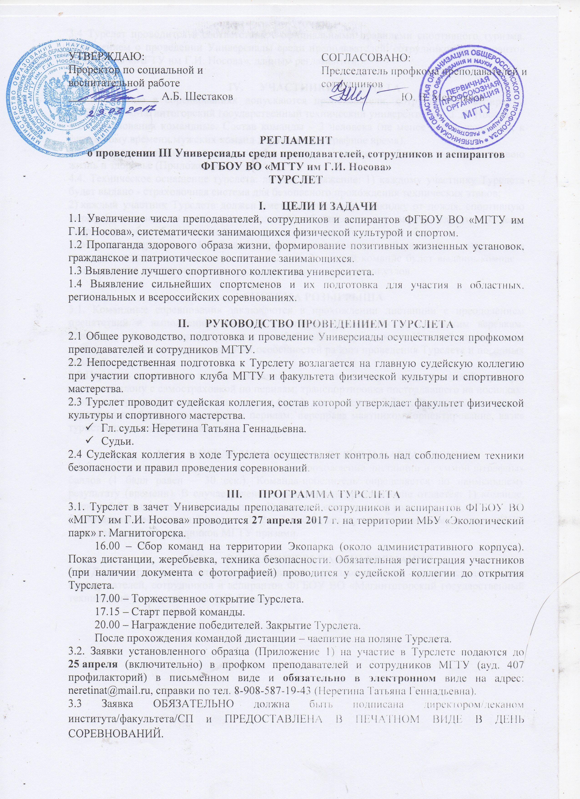

3.4 Турслет проводится в соответствии с официальными правилами спортивного туризма, Положением о проведении Спартакиады среди преподавателей, сотрудников и аспирантов ФГБОУ ВО «МГТУ им Г.И. Носова», данным регламентом.

- УЧАСТНИКИ ТУРСЛЕТА
4.1 К участию в соревнованиях допускаются преподаватели, сотрудники и аспиранты ФГБОУ ВО «Магнитогорский государственный технический университет им. Г.И. Носова».
4.2 Соревнования командные. Состав команды – 3 человека (не менее одной женщины, к финишному времени мужских команд добавляется штрафное время).
4.3 Участники должны иметь допуск врача или личное заявление об ответственности за свою жизнь и здоровье (Приложение 2).
4.4. Техническое оснащение турслета: личное снаряжение: 1) каждому участнику Турслета будет выдано - страховочная система для безопасного прохождения технических этапов;
2) каждый участник Турслета должен иметь собственные - накидку от дождя, спортивную форму (в зависимости от погодных условий), обязательно закрывающую локти и колени, спортивную обувь без металлических шипов, перчатки х/б, головной убор.
Командное снаряжение: 1) каждая команда должна иметь собственные - емкость для питьевой воды не менее 1 литра, часы – 2 шт.; 2) каждой команде будет выдано: компас – 1 шт., носилки для переноски пострадавшего, веревки для вязки узлов.

- СИСТЕМА РОЗЫГРЫША
5.1. Командные соревнования заключаются в прохождении дистанции с преодолением препятствий и выполнением заданий. Дистанция проходится по судейским веревкам. Главная судейская коллегия оставляет за собой право корректировки Условий соревнований в зависимости от местных природных особенностей района проведения Турслета и погодных условий.
5.2.Перечень возможных этапов и заданий: подъем по склону с самостраховкой; траверс; спуск по склону с самостраховкой по перилам; транспортировка пострадавшего на носилках; навесная переправа; переправа по жердям (гать); длина жердей 2-3 м.; параллельные перила; переправа по бревну по судейским перилам; переправа маятником; ориентирование, вязка туристских узлов (Приложение 3).

- ОПРЕДЕЛЕНИЕ РЕЗУЛЬТАТОВ И НАГРАЖДЕНИЕ
6.1 Результат команды определяется временем прохождение дистанции и суммой штрафных баллов (1 балл равен – 30 сек.). Команда-победитель определяется по наименьшему результату (времени). В случае равенства результатов предпочтение отдается: 1) команде, имеющей большее количество женщин; 2) команде, стартовавшей раньше.
6.2 Команды-победители Турслета (1, 2 и 3 место) награждаются грамотами и члены ППО преподавателей и сотрудников МГТУ призами.

- ДОПОЛНИТЕЛЬНАЯ ИНФОРМАЦИЯ
7.1. Данный регламент является официальным приглашением на Турслет среди команд преподавателей, сотрудников и аспирантов ФГБОУ ВО «Магнитогорский государственный технический университет им. Г.И. Носова».

Приложение № 1
ЗАЯВКА

на участие в III-ей Спартакиаде преподавателей, сотрудников и аспирантов
ФГБОУ ВО «МГТУ им. Г.И. Носова»

_________________ТУРСЛЕТ_________________
(вид спорта)

Команда института/факультета/СП:

(наименование института/факультета/СП)

Контактная информация:_________________________________________________________
(Ф.И.О., тел., e-mail – обязательно)

№ | ФИО | Возраст (лет) | Должность | Ученая степень звание | Вид спорта
1 |  |  |  |  | Турслет
2 |  |  |  |  | Турслет
3 |  |  |  |  | Турслет

Руководитель структурного подразделения _________________/________________

подпись расшифровка подписи

Приложение № 2

СПАРТАКИАДА СРЕДИ ПРЕПОДАВАТЕЛЕЙ И СОТРУДНИКОВ ФГБОУ ВО
«МГТУ им. Г. И. Носова»




Личное заявление

Я, ____________________________________________________________________________
(Фамилия, Имя, Отчество)
(дата рождения)

Участник команды « », полностью осознаю возможный вред здоровью от физических нагрузок на мой организм вследствие обострения каких-либо скрытых заболеваний (или) травм, связанный с участием в этапе «__ ________» Спартакиады среди преподавателей и сотрудников ФГБОУ ВО «МГТУ им. Г.И. Носова», который будет проводиться с « » 2017 года по « » 2017 года, и принимаю на себя всю ответственность за свою жизнь, здоровье и возможные травмы, которые могут произойти со мной во время соревнований. В случае получения травмы я не буду иметь претензий к университету, его руководству, а также к его сотрудникам.
С правилами посещений спортивных объектов, а также с техникой безопасности при занятиях ознакомлен и обязуюсь выполнять. Противопоказаний для занятий спортом и физической культурой не имею.

« » 2017 г.

_______________________________ / _____________________________ /
Подпись Расшифровка подписи

Приложение № 3

Этап «Туристские узлы»
Примерный перечень узлов:
- Стремя (завязанное одним концом на опоре)
- Бергвахт («заячьи уши»)
- Булинь
- Австрийский проводник
- Восьмерка
- Встречный

Схемы завязывания узлов:
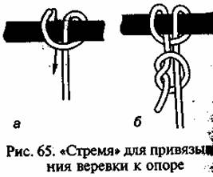  - СТРЕМЯ (завязанное одним концом на опоре) | 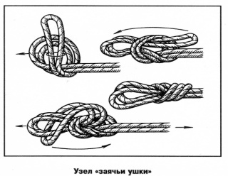  - БЕРГВАХТ (заячьи уши)
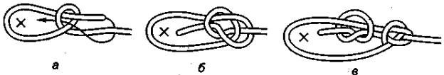
3. БУЛИНЬ
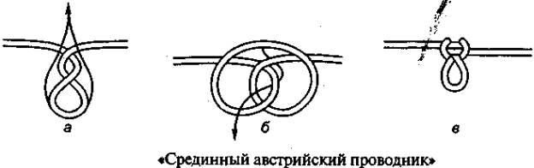
4. АВСТРИЙСКИЙ ПРОВОДНИК
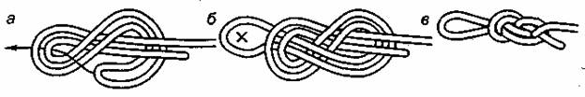
5. ВОСЬМЕРКА
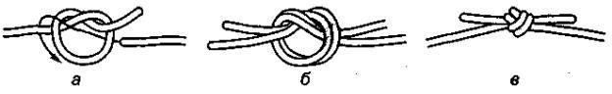
6. ВСТРЕЧНЫЙ

